令和５年６月号
船橋市立湊中学校

食育だより

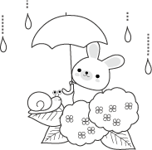
いよいよ梅雨に入ります。これから夏にかけては，気温・湿度とも高くなり，体調を崩す人も多くなります。
雨が続くと，身体も気持ちも前向きになれない時もあると思います。そんな時こそ，楽しい食事（給食）の時間を過ごしてもらいたいと思っています。給食室職員一同，おいしい給食作りを目指してがんばります！

６月４日～１０日は歯と口の健康週間
よくかんでべよう！

よくかむ ８大効果
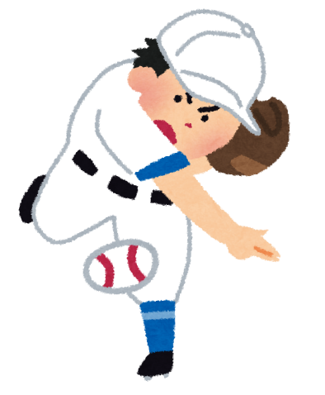

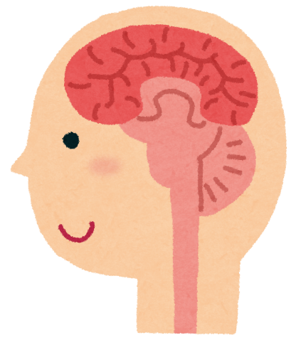

ひみこの
は

が
いーぜ
ひ 肥満予防
満腹中枢が
刺激され，
太りすぎを
予防します。
は 歯の病気予防
唾液の分泌で，
歯の汚れがきれ
いになります。




み 味覚の発達
よくかんで
食べると，
食べ物の味が
わかります。
が ガン予防
発ガン物質は，
唾液に３０秒
つけておくと，
毒消しされます。




こ 言葉の発音はっきり
あごが発達し，かみ合わせもよくなるので，自然に正しい口の開き方ができて，正しい発音ができます。
い 胃腸が快調
胃液・すい液
などの消化液の
分泌をよくして，
消化吸収がよくなります。
今から２０００年前の邪馬台国の卑弥呼に比べると，私たちは
１／６ しか
食べものをかんでいないため，あごの力が弱っています。よくかむと，いいことがいっぱい！！

の 脳の発達
血液量が増加し，
脳へエネルギーが
補給され，記憶
物質が増加します。
ぜ 全力投球
歯やあごが強くなる
ことによって，かみ
合わせがよくなり，
集中力がアップします。

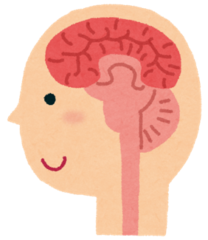
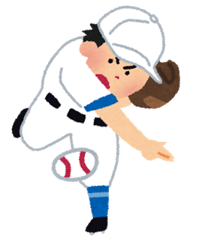

６月は食育月間です

令和3年度から５年間を期間とする，第4次食育推進基本計画が策定されました。この中で，６月を「食育月間」とし，食育について国民の理解促進を図ることが定められています。
なぜ食育？
２００５年に「食育基本法」が成立・施行されたことにより，「食育」という言葉が社会の中で広く使われ始めました。
「食育基本法」が制定された背景として，同法では具体的に述べられています。

●社会経済情勢がめまぐるしく変化し，日々忙しい生活を送る中で，人々は毎日の「食」
の大切さを忘れがちである。
●「栄養の偏り」，「不規則な食事」，「肥満や生活習慣病の増加」，「過度の痩身志向」などの問題。
●新たな「食」の安全上の問題。
●「食」の海外への依存の問題。
●豊かな緑と水に恵まれた自然の下で先人からはぐくまれてきた，地域の多様性と豊かな味覚や文化の香りあふれる日本の「食」が失われる危機にある。

特に子供たちに対する食育は，同法では「心身の成長や人格の形成に大きな影響を及ぼし，生涯にわたって健全な心と身体を培い，豊かな人間性を育んでいく基礎となる」とされています。
食育の意義とは？
「食育基本法」序文より
子どもたちが豊かな人間性をはぐくみ，生きる力を身に付けていくためには，何よりも「食」が重要である。今，改めて，食育を，生きる上での基本であって，知育，徳育及び体育の基礎となるべきものと位置付けるとともに，様々な経験を通じて「食」に関する知識と「食」を選択する力を習得し，健全な食生活を実践することができる人間を育てる食育を推進することが求められている。
と記されています。つまり，

知識
選択する力
実践力

